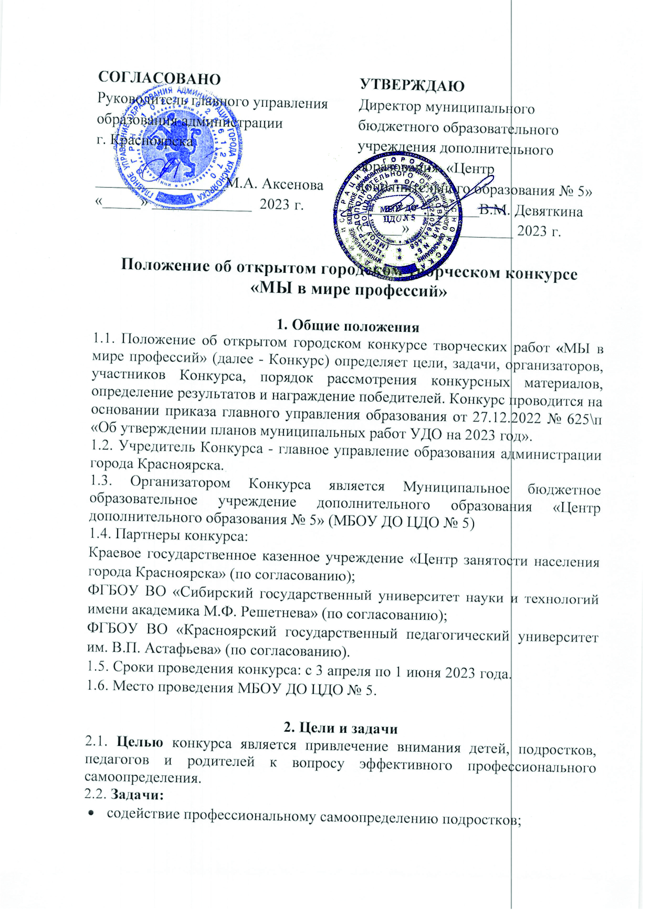

Положение об открытом городском творческом конкурсе
«МЫ в мире профессий»

1. Общие положения

1.1. Положение об открытом городском конкурсе творческих работ «МЫ в мире профессий» (далее - Конкурс) определяет цели, задачи, организаторов, участников Конкурса, порядок рассмотрения конкурсных материалов, определение результатов и награждение победителей. Конкурс проводится на основании приказа главного управления образования от 27.12.2022 № 625\п «Об утверждении планов муниципальных работ УДО на 2023 год».

1.2. Учредитель Конкурса - главное управление образования администрации города Красноярска.

1.3. Организатором Конкурса является Муниципальное бюджетное образовательное учреждение дополнительного образования «Центр дополнительного образования № 5» (МБОУ ДО ЦДО № 5)
1.4. Партнеры конкурса:
Краевое государственное казенное учреждение «Центр занятости населения города Красноярска» (по согласованию);
ФГБОУ ВО «Сибирский государственный университет науки и технологий имени академика М.Ф. Решетнева» (по согласованию);
ФГБОУ ВО «Красноярский государственный педагогический университет им. В.П. Астафьева» (по согласованию).
1.5. Сроки проведения конкурса: с 3 апреля по 1 июня 2023 года.

1.6. Место проведения МБОУ ДО ЦДО № 5.

2. Цели и задачи
2.1. Целью конкурса является привлечение внимания детей, подростков, педагогов и родителей к вопросу эффективного профессионального самоопределения.
2.2. Задачи:
- содействие профессиональному самоопределению подростков;
- формирование профессиональных интересов, склонностей к определённым видам деятельности у воспитанников и обучающихся;
- развитие творческого потенциала, формирование творческих способностей и эстетического вкуса;
- популяризация профессионального опыта.

3. Предполагаемый результат
3.1. Увеличение количества поступающих в организации партнеров из числа участников конкурса.
3.2. Участие во Всероссийском проекте «Профориентация в цифровую эпоху», Всероссийском профориентационном конкурсе «СМЕНА-ПРОФЕССиУМ», во всероссийских конкурсах посвящённым профессиям https://vsekonkursy.ru/konkursy-po-professiyam

4. Участники конкурса
4.1. В Конкурсе могут принять участие желающие в возрасте от 4 до 18 лет.
Возрастные категории участников:
- 4 - 7 лет;
- 8 - 11 лет;
- 12 - 14 лет;
- 15 - 18 лет;

5. Порядок и сроки реализации
5.1. Номинация «Я будущий…» - для возрастной категории 4-11 лет. Принимаются творческие работы по теме «Я будущий…» (врач, полицейский, пожарный и т.д.), выполненные в формате «рисунок» цветными карандашами, красками и др.
В номинации «Я будущий…» - для возрастной категории 8-14 лет, принимаются работы, выполненные в формате «кукла» (папье маше, ткань), панно (вышивка, бисер, ткань и тп).
5.2. Номинация «Профессия моей семьи…» - для возрастной категории 4-11 лет. Принимаются творческие работы по теме: «Профессия моей семьи…» (популярная профессия среди нескольких поколений в семье), выполненные пластилином (лепка по картону, пластилинография).
5.3. Номинация «Профессия моей мечты» для возрастной категории 4-14 лет. Принимаются творческие работы (фотоколлажи) на тему «Профессия моей мечты».
5.4. Номинация «Профессия, которой я горжусь», «Профессия будущего» «Мое профессиональное семейное древо» для возрастной категории 12-18 лет. Принимаются работы в формате презентация и сочинения (сочинения-рассуждения).
5.5. Номинация «Лицо профессии» или «Школа профессий» для возрастной категории 15 – 18 лет. Принимаются работы в формате видео. Нужно снять видеоролик о ярком представителе профессии или о колледже или техникуме, которые реализуют образовательные программы по рабочим, инженерным и другим направлениям соответственно.
5.6. Номинация «Сказка о профессии» для возрастной категории 12 - 18 лет. Принимаются работы в формате текст, который в волшебной или социально-бытовой форме описывает развитие профессии или ее известного представителя.
5.7. Порядок проведения конкурса:
Конкурс проходит в 2 этапа:
I этап – заочный
С 3 апреля по 28 апреля 2023 года (включительно) Организаторами принимаются работы в Google-форме
https://docs.google.com/forms/d/12NzAIq7a8_V3CGAtTflUS6iwrVzJTYiIIHNo8I6Rs1Y/edit?usp=sharing
Работу размещают в интернет-хранилище (Яндекс,гугл диск, Облако и т.п.), и ссылку вставляют в заявку-Google Forms (указанную выше). Обратите внимание, что ссылка на работу должна быть доступна (открыта) для всех пользователей, у кого она есть.
II этап – отборочный
29 апреля 2023 года – 2 мая 2023 года - экспертная комиссия проводит отбор конкурсных работ.
III этап – очный
С 3 апреля 2023 года – 15 мая 2023 года участники прошедшие отборочный этап предоставляют работу в Центр дополнительного образования № 5 по адресу Шахтеров 2а с 9:00 до 19:00.
Участники, проживающие за пределами г. Красноярска более 500 км предоставляют работы в электронном варианте вместе с заявкой.
С 16 по 31 мая 2023 года конкурсная комиссия подводит итоги очного этапа, и оформляют выставку из лучших работ.
1 июня будут опубликованы результаты конкурса в группе ВК https://vk.com/public132669736 и на официальном сайте учреждения в разделе «Новости» http://cdod5.ru/.
2 июня будут опубликованы дипломы и сертификаты участников конкурса в группе ВК https://vk.com/public132669736 и на официальном сайте учреждения в разделе «Новости» http://cdod5.ru/.

6. Критерии оценки и подведение итогов
6.1. Сочинение и сказки:
- стилистическая и языковая грамотность;
- оригинальность подачи материала;
- художественные достоинства;
- уникальность идеи;
- оформление работы.
6.2. Фотоколлаж:
- соответствие теме, номинации и требованиям Конкурса;
- художественность и оригинальность;
- техническое качество;
- авторская работа - использование своих фотографий.
6.3. Презентация:
- соответствие требованиям Положения Конкурса;
- содержание работы, качество материалов;
- интерактивность презентации (эффективность использования триггеров, гиперссылок, кнопок, макросов), креативность исполнения работы;
- дизайн работы, представление информации на слайдах с точки зрения восприятия аудиторией.
6.4. Рисунок, пластилинография, кукла, панно:
- соответствие требованиям положения Конкурса;
- оригинальность сюжетно-образного решения;
- владение основами художественной грамоты;
- эстетичность исполнения и оформления работы.
6.5. Видеоролик:
- соответствие работы заявленной теме;
- аргументированность и глубина раскрытия темы, ясность представления;
- оригинальность видеоролика (новизна идеи);
- качество видеосъемки;
- эстетичность работы (общее эмоциональное восприятие);
6.6. Жюри оставляет за собой право не допускать к участию работу, не соответствующую положению Конкурса.
6.7. Требования к работам:
Сочинения и сказки принимаются произведения собственного сочинения на русском языке:
- объем работы – не менее 2 и не более 5 страниц, формат страниц: A4 в книжной ориентации;
- шрифт Times New Roman, размер шрифта – 12, интервал – 1,5;
- поля: верхнее – 2 см, нижнее – 2 см, правое – 2 см, левое – 2 см;
- выравнивание текста – по ширине;
- работы принимаются в электронном виде в формате Word;
- сочинения не рецензируются и не возвращаются.
- Название файла Word должно содержать название образовательного учреждения, ФИО автора.
- Первая страница (титульная) должна содержать:
- номинация, название работы (если имеется);
- ФИО автора полностью;
- возраст (класс);
- название образовательного учреждения, в котором обучается (работает) участник;
- ФИО руководителя образовательного учреждения (полностью).
- Титульная страница к содержанию работы не плюсуется!
Презентации:
- формат PowerPoint;
- название образовательного учреждения, ФИО автора;
- количество слайдов: от 11 до 15;
- первый слайд работы должен содержать: название номинации, ФИО участника–автора, возраст (класс), название образовательного учреждения, ФИО руководителя (полностью).
Фотоколлажи:
- формат jpeg до 1МБ;
- количество фотографий в коллаже: от 4 и до 8;
- на фотоколлаже обязательно должно быть фото участника Конкурса;
- название образовательного учреждения, ФИО автора.
Рисунки:
- формат jpeg до 1 МБ;
- формат А3, А4;
- техника любая;
- ширина паспарту – 2 см;
- на рисунке (паспарту) должна присутствовать этикетка с ФИО участника, возрастом (класс) и названием образовательного учреждения.
Кукла:
- размер от 20 – 50 см;
- материал: папье маше, вязание, валяние, ткань, оригами и тп;
- должна присутствовать этикетка с ФИО участника, возрастом (класс) и названием образовательного учреждения.
Панно:
- размер А5 – А4;
- паспарту – ширина 2 см;
- Материал (техники): бисер, вышивка, квиллинг и тп.
- на паспарту должна присутствовать этикетка с ФИО участника, возрастом (класс) и названием образовательного учреждения.
Пластилинографика:
- принимается в формате jpeg до 1 МБ.
- выполняются на картоне в формате А4;
- должна присутствовать этикетка с ФИО участника, возрастом (класс) и названием образовательного учреждения.
Видео:
- формат МР4;
- длительность от 3 – 5 минут.

7. Порядок оформления заявки
7.1. Сроки приёма заявок и работ с 3 по 28 апреля 2023 года.
7.2. Заявка подаётся Организаторам в АИС «Навигатор» по ссылке https://navigator.krao.ru/activity/1731/?date=2023-03-27
или QR-коду 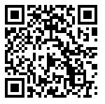(для участников города Красноярска), затем работа направляется в Google-форме:
https://docs.google.com/forms/d/12NzAIq7a8_V3CGAtTflUS6iwrVzJTYiIIHNo8I6Rs1Y/edit?usp=sharing
7.3. Чтобы прикрепить работу, необходимо:
- сохранить ее в хранилище любого браузера (google -диск, яндекс - диск, облако и т.д.);
- скопировать ссылку (отметить галочкой «открыта для каждого пользователя», чтобы члены жюри могли увидеть вашу работу);
- как правильно скопировать открытую ссылку для всех, можете посмотреть по ссылкам: для Google-диска https://youtu.be/RB4Wx6U97-s
Яндекс-диск https://youtu.be/mQVx1_y9gMk
Облако на mail/ru https://youtu.be/ggcwmb8ZpII
- вставить ссылку в заявку в google - форме.
7.2. Предоставление заявки на Конкурс означает согласие с условиями настоящего Положения о Конкурсе.

8. Организационный комитет
8.1. Оргкомитет Конкурса осуществляет общее управление и контроль за организацией и проведением Конкурса, в том числе:
- объявляет о проведении Конкурса;
- осуществляет прием и регистрацию заявок на участие в Конкурсе;
- определяет соответствие работ установленным требованиям;
- обеспечивает конфиденциальность полученной информации;
- утверждает персональный состав экспертной комиссии и обеспечивает ее работу;
- организует награждение победителей Конкурса.
8.4. Для решения организационных и содержательных вопросов (разъяснение пунктов положения, сроков подачи заявок) тел. 89232960663 (педагог-организатор МБОУ ЦДО 5 Бондаренко Ксения Михайловна) +7 (391) 201-86-26 (педагог дополнительного образования МБОУ ЦДО 5 Фаркова Марина Евгеньевна) cdo5_metodist@mail.ru.
8.5. Для решения вопросов медиа-продвижения, маркетинга и предложений к партнерству тел. +7 (391) 201-86-26 (педагог дополнительного образования МБОУ ЦДО 5 Еремина Татьяна Владимировна)

9. Экспертная комиссия
9.1. Председатель экспертной комиссии:
Бондаренко Ксения Михайловна (педагог-организатор МБОУ ЦДО 5)
9.2. Члены экспертной комиссии:
- специалисты Краевого государственного казенного учреждения «Центр занятости населения города Красноярска» (по согласованию);
- специалисты ФГБОУ ВО «Сибирский государственный университет науки и технологий имени академика М.Ф. Решетнева» (по согласованию);
- специалисты ФГБОУ ВО «Красноярский государственный педагогический университет им. В.П. Астафьева» (по согласованию);
- педагог дополнительного образования МБОУ ЦДО 5 направления живопись и декоративно-прикладное искусство - Чернова Светлана Евгеньевна;
- педагог дополнительного образования МБОУ ЦДО 5 социально-педагогической направления - Фаркова Марина Евгеньевна.

